网络远程复试平台考生操作指南
网络远程复试拟采用“钉钉”平台进行。请考生提前下载、注册、熟悉操作流程，准备好身份证、准考证、诚信复试承诺书、A4白纸、中性笔等材料。
一、复试前期准备
1.考生关注学院官网相关通知，核对复试名单。
2.网络远程复试全程采用“双机位”，考生需提前准备好具有音频和视频传输功能的电脑，并保持手机畅通，保证所有设备电量充足，以便及时联系。
3.官网下载“钉钉”（https://page.dingtalk.com/wow/dingtalk/act/download）。
考生须在电脑、手机上安装“钉钉”软件。注意：面试过程中请勿接听电话。
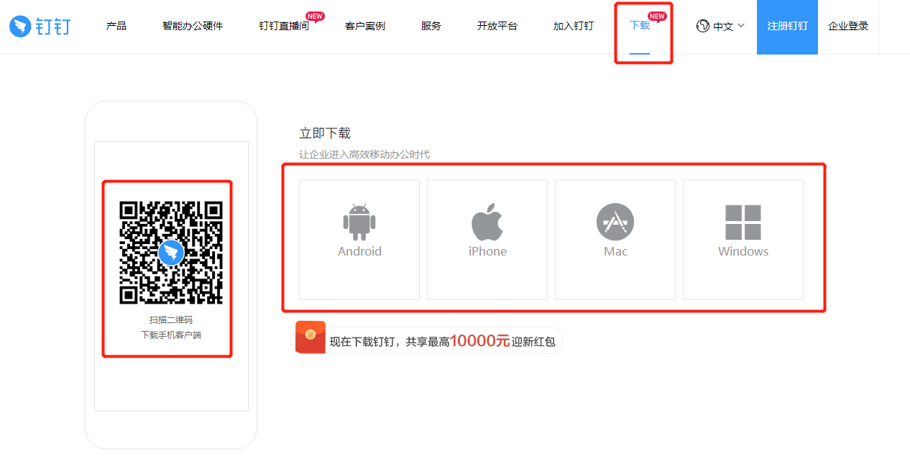
4.考生使用个人手机号注册并登陆钉钉，实名认证后复试小组工作人员的钉钉账号发送好友验证信息（“复试考生：姓名+身份证号”），添加工作人员为钉钉好友，以便进行复试。
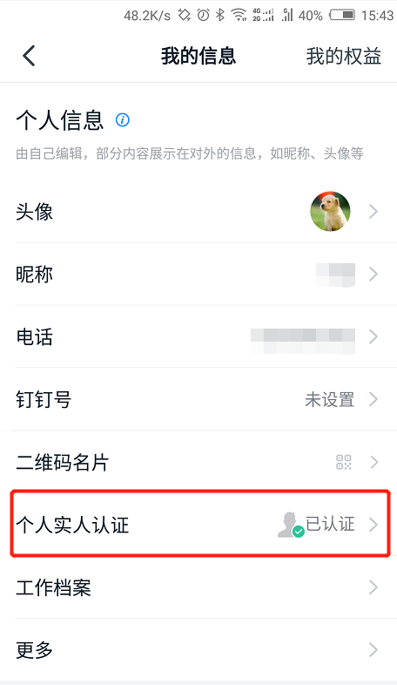
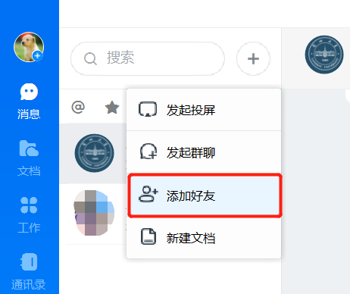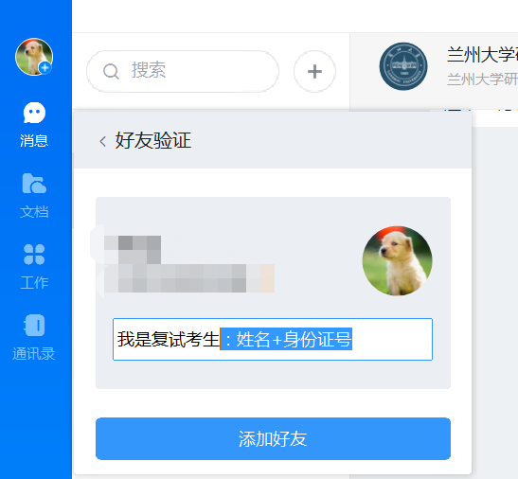
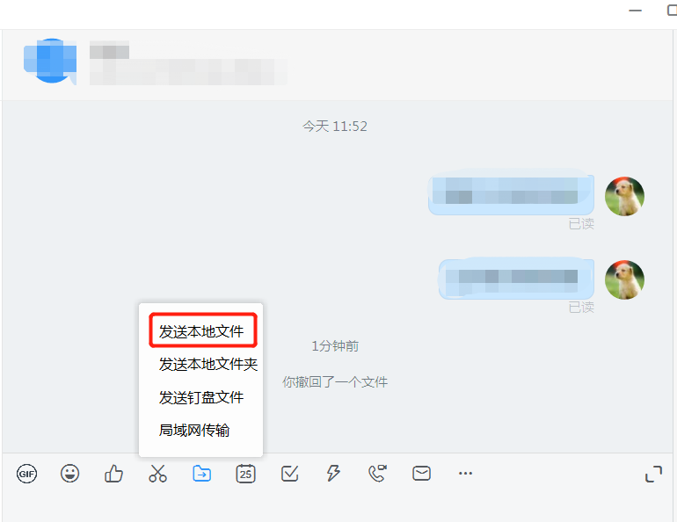

二、复试前培训
学院将按照下述复试流程对考生进行模拟预演和流程培训，明确考生个人设备、网络等是否满足网络复试需求。考生本人凭有效身份证和准考证参与复试预演和培训。
三、复试流程
（一）资格核验
1.考生复试前一小时内再次进行网络测试，保证网络、视频、音频等设备或功能正常，设备电量充足。
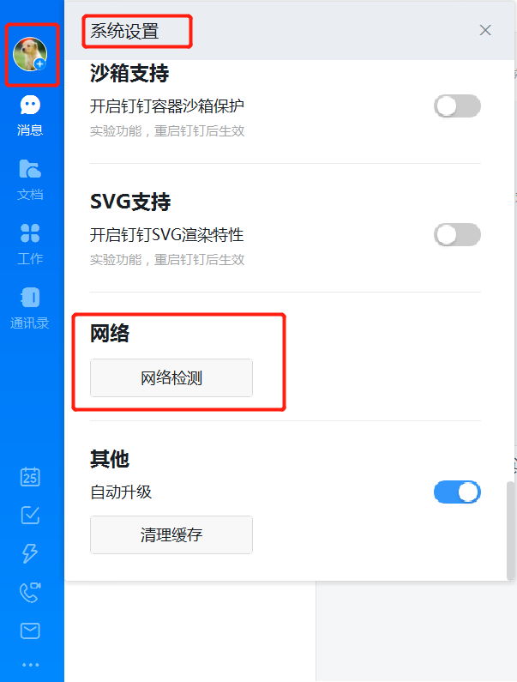
2.面试正式开始前，考生接受复试组身份核验工作人员的视频邀请进行身份核验。
3.考生如实回答身份核验工作人员的相关核对信息，宣读《诚信复试承诺书》并展示本人签字后的承诺书，同时水平360°旋转视频摄像头角度检查复试现场。
4.考生通过身份核验后，结束视频身份核验环节，做好随时进入视频面试的准备。
（二）面试流程
1.通过身份核验的考生，开始面试环节工作。
2.考生调整好面试体态，说明个人基本信息（我是面试考生XXX，身份证号为XXXXXXX，本科毕业院校为XXXXX,报考专业为XXXXX），并出示本人身份证、准考证，要确保视频画面中个人五官无遮挡，身份证、准考证上所有信息无遮挡。面试工作人员将对此进行截图留存（所保存图片仅用作本次考试留存备查，不会用于其他任何渠道）。
3.面试工作人员完成截图后，提醒考生收起身份证、准考证。考生水平360°旋转视频摄像头角度进行复试现场检查，并及时调整好面试体态，进入复试环节。
4.工作人员通过屏幕共享向考生展示专业知识考察试题，考生根据试题内容在自备A4白纸上进行答题，注意标清题号，书写工整。考试结束后将试题答案拍照发送给工作人员，务必保证图片清晰。考试全程必须保证在双机位视频下进行，中途如需离开，必须告知复试小组工作人员，提交答案后方可离开。
5.专业知识考察结束后，依次进行专业实践技能测试、专业综合能力考察、英语口语及听力测试和思想政治素质和品德考核。
6.网络复试过程中如果网络中断超过五分钟，本次考试结果则视为无效。
7.考生关注学院官网，了解复试结果。

